Proiectul didactic al lecției
Disciplina: Matematică
Clasa: a XI-a, profil umanist
Unitatea de conținut: Matrice. Determinanți. Sisteme de ecuații liniare
Numărul lecției în unitatea de conținut (conform proiectării didactice de lungă durată): 23/25
Durata lecției: 45 de minute
Subiectul lecției: Ora de sinteză integrativă
Unități de competență:
- Identificarea în diverse situații a tipurilor de matrice, determinanți și sisteme de ecuații liniare studiate.
- Calcularea determinanților de ordinul doi, trei.
- Modelarea unor situații practice, a unor procese reale, inclusiv din domeniul economic sau tehnic, care necesită asocierea unui tabel de date cu reprezentarea matriceală.
- Rezolvarea unor ecuații și a unor sisteme de ecuații, utilizând algoritmii specifici de calcul matriceal și/sau al determinanților.
- Stabilirea unor condiții de compatibilitate și/sau incompatibilitate a unor sisteme de ecuații liniare și utilizarea unor metode adecvate de rezolvare a acestora.
- Aplicarea matricelor, a determinanților și a sistemelor de ecuații liniare, pentru a studia și a explica procese sociale, economice, antreprenoriale.
3.7. Justificarea unui demers/ rezultat, obținut și/sau indicat, cu matrice, determinanți, sisteme de ecuații, recurgând la argumentări.
Obiectivele lecției: La finele lecției, elevii vor fi capabili:
O.1. – să identifice în diverse situații tipurile de sisteme de ecuații liniare studiate;
O.2. – să calculeze determinanți de ordinul doi și trei;
O.3. – să rezolve probleme practice utlizând sisteme de ecuații, pentru a analiza procese economice; O.4. – să justifice un rezultat obținut în rezolvarea sistemelor de ecuații recurgând la argumentări;
O.5. – să manifeste interes pentru folosirea matematicii în rezolvarea problemelor din viața reală.
Tipul lecției: Lecție de formare a capacităților de analiză-sinteză a a cunoștințelor
Tehnologii didactice:
- Forme:frontal, individual, în perechi, în grup.
- Metode: conversația, joc didactic, puzzle matematic, exercițiul, metoda insuficienței de informative, studiul de caz.
- Mijloace de învățământ:
- I. Achiri, V. Ciobanu, P. Efros, V. Garit, V. Neagu, N. Prodan, D. Taragan, A. Topală. Matematică. Manual pentru clasa a XI-a. Editura Prut Internațional. Chișinău, 2020;
- Computerul/Proiectorul sau tabla interactivă;
- Fișe de lucru
Evaluarea: formativă, observarea, produse: răspuns oral și scris, exercițiu rezolvat, problemă rezolvată.
Scenariul lecției
Etapele activității didactice | Obiective | Demersul acțional al lecției | Timp  (în minute) | Tehnologia realizării  (Metodă/Formă de activitate/Resurse)
Evocare |  | Asigurarea condiţiilor optime pentru desfăşurarea lecţiei.  Verificarea temei pentru acasă prin sondaj folosind dialogul profesor-elev; elev-elev, prin confruntarea rezultatelor (în cazul în care apar diferenţe se rezolvă exerciţiile la tablă ).  Reactualizarea cunoștințelor  Profesorul propune elevilor fișă de lucru ( fișa 1) ce conține cuvintele cheie studiate pe parcursul modulului. Elevii analizează fișa și încercuiesc termenii –cheie.  - Se anunță și se notează pe tablă titlul lecției:„ Ora de sinteză integrativă.” Se precizează obiectivele lecției. | 3  5  2 | Conversația  Activitate frontală  Joc didactic  Activitate individuală  Fișe de lucru
Reflecție | O.1.  O.2.  O.4.  O.1.  O.3.  O.5. | Se propune activitate în perechi. Profesorul va prezenta elevilor un puzzle matematic în care trebuie să aranjeze corect mai multe piese, fiecare piesă reprezentând un element (o matrice, un determinant sau o ecuație) dintr-un sistem complex.  Elevii trebuie să aranjeze piesele astfel încât să:  - Reconstituie matricea completă.  - Completeze corect calculul determinantului  - Asambleze corect sistemul de ecuații liniare.și să verifice dacă soluția este corectă.  După finalizarea activității se va discuta despre modul în care au abordat rezolvarea și legătura cu conceptele studiate.  - Se propune două ecuații dintr-un sistem de 3 ecuații liniare cu 3 necunoscute.  2x+3y−z=5  4x−y+2z=3  Întrebare:Care ar putea fi a treia ecuație pentru a face sistemul complet? Justificați alegerea voastră.  Fiecare elev identifică a treia ecuație și determină tipul sistemului . | 7  3  7  7 | Puzzle matematic  Activitate în perechiă  Conversația  Activitate frontală Metoda insuficienței de informație  Activitate individuală  Exercițiul
Extindere | O.1.  O.3.  O.5. | Elevii sunt împărțiți în 2 echipe.Fiecare echipă primește o situație practică. ( Fișa nr.3) . Elevii identifică ce rontal trebuie aplicate, stabilesc un plan de acțiune și rezolvă problemele prin utilizarea sistemelor de ecuații liniare.  Echipele prezintă soluțiile găsite și discută modalitățile prin care au ajuns la acestea, accentuând legăturile dintre diferitele rontal învățate  Bilanțul lecției:  1)Bilanțul cantitativ:  -Care este metoda de rezolvare a sistemelor de ecuații liniare pe care o considerați cea mai eficientă și de ce?  2) Bilanțul calitativ:  Se formulează concluzii despre atingerea obiectivelor lecției și se evaluează activitățile, în ansamblu, la care au luat parte elevii la lecție și unii elevi, în particular.  Temă pentru acasă:  De recapitulat: Tema1.- 3. (Matrice.Determinanți. Sisiteme de ecuații liniare), pag. 185-213.  De rezolvat: Test de autoevaluare pagina 228 | 10  3  2 | Studiu de caz  Activitate în grup  Explicația  Activitate frontală  Conversație euristică  Activitate frontală

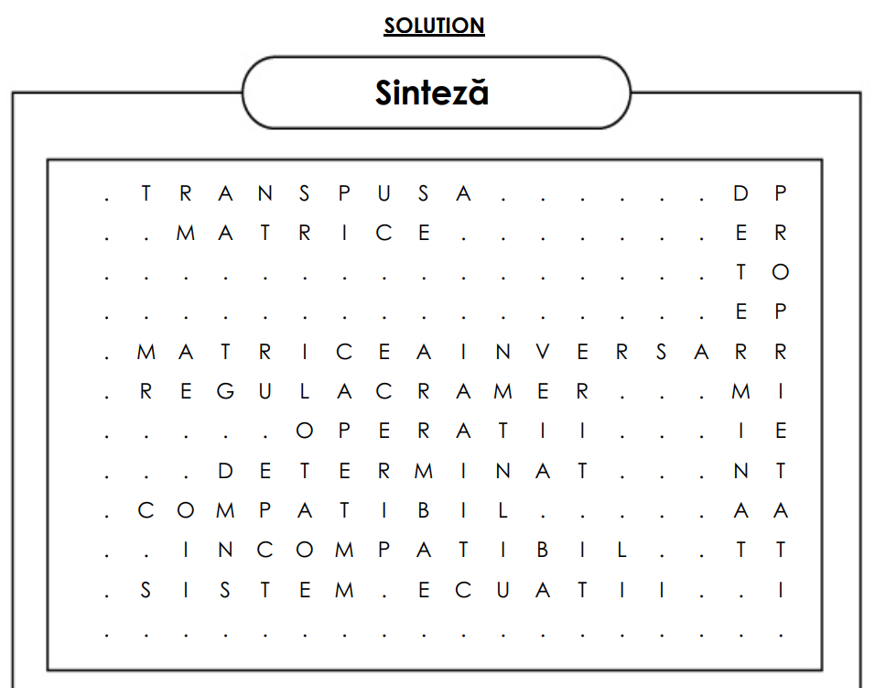
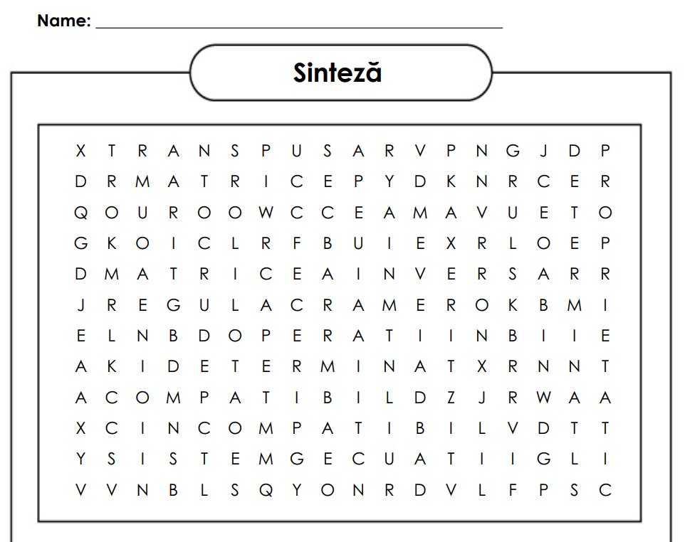
Fișa 1:

Fișa 2:
$$\left[\begin{matrix}2 & -1 & 3\end{matrix}\right]$$ | $$\frac{6}{5}$$ | -2y+5z=4 | $$\left[\begin{matrix}1 & 0 & 4\end{matrix}\right]$$
2∙0∙5+(-1)∙4∙0+3∙1∙(-2) | 1 | 15 | $$\frac{6}{5}$$
2x-y+3z=5 | $$\left[\begin{matrix}0 & -2 & 5\end{matrix}\right]$$ | 0∙0∙3-(-2)∙4∙2-5∙1∙(-1) | x+4z=6
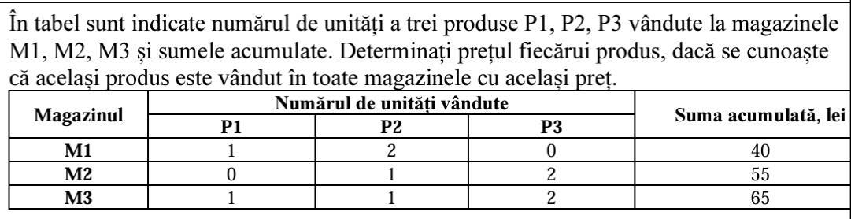
Fișa 3:
1.

